День защитника Отечества во 2В классе.
23 февраля 2015 года наша страна отметила праздник «День Защитника Отечества».
Ребята 2В класса не остались в стороне. Мальчики продемонстрировали разные рода войск, соревновались в меткости и смекалке.
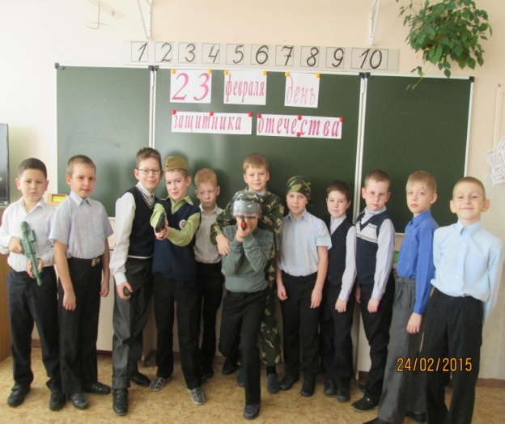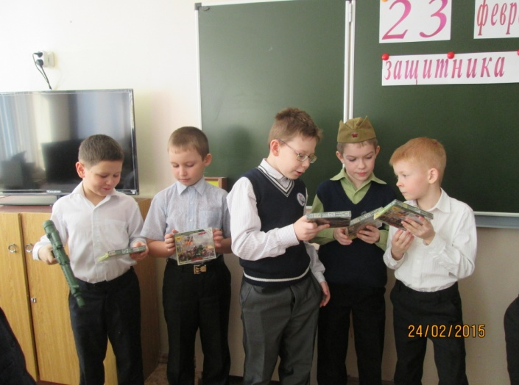
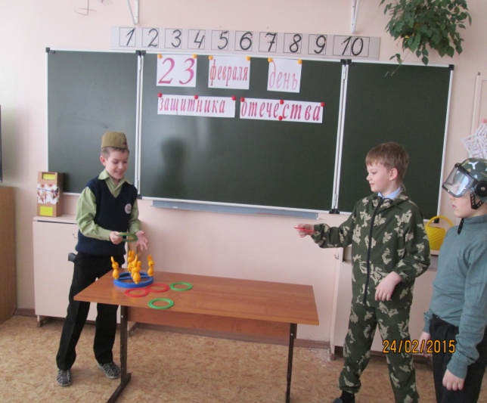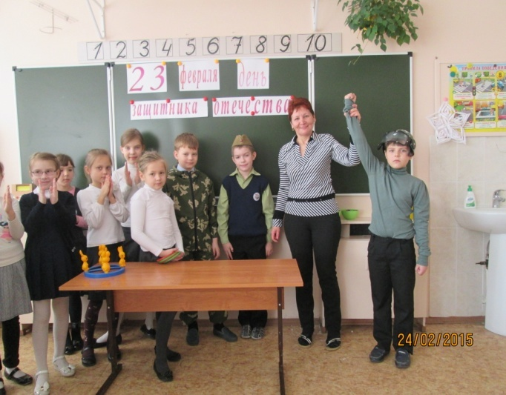
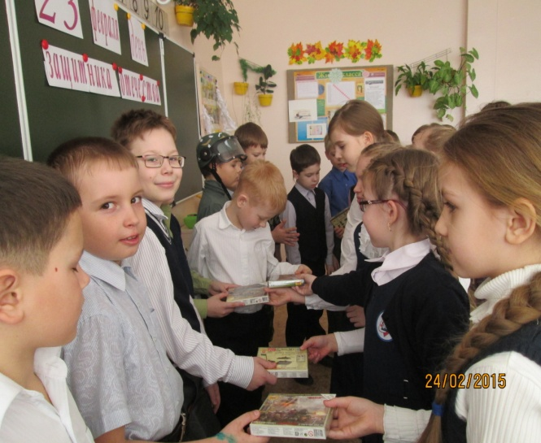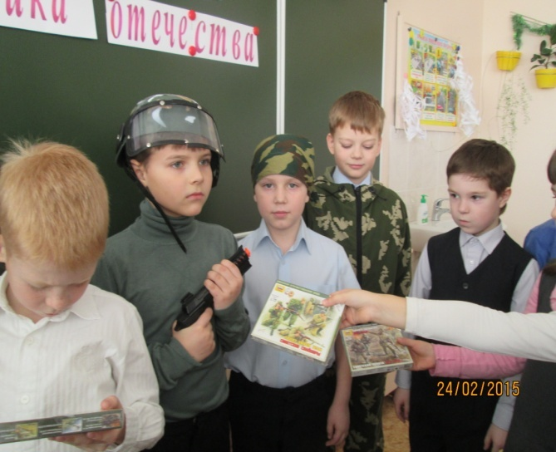
Девочки читали стихи и поздравляли будущих защитников Отечества.
Классный руководитель: Валитова Р.И.

